Fiche de présentation

ColabArticle

# Environnement

## Technos

Le serveur sur lequel tourne l’API et le système d’éditeur en temps réel est sous node.js. node.js est un runtime JavaScript.

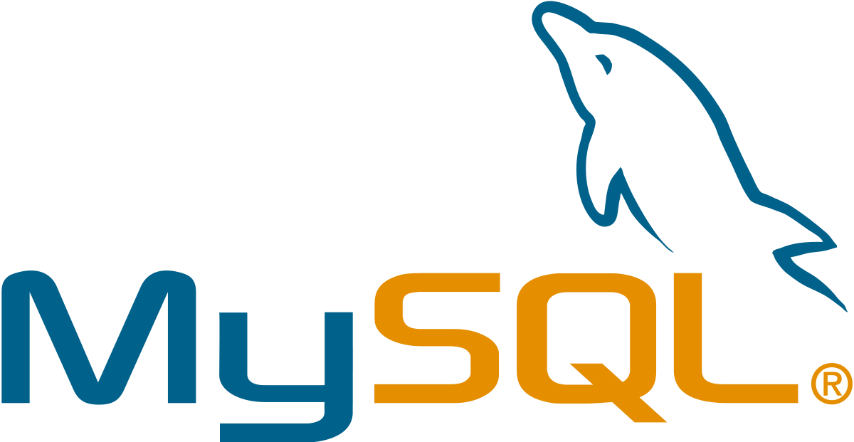

La base de données qui gère les utilisateurs et leurs éditeurs est une base MySQL. Celle qui gère aussi le temps réel des éditeur est aussi une base MySQL



Le serveur sur lequel les utilisateurs se connectent et accèdent à leurs éditeur est sous PHP

### 

### Framework et librairies

Le système de gestion d’éditeur en temps réel est géré par Etherpad. Etherpad va générer et gérer des éditeur en temps réel. Il fourni

également une API.

Le framework front-end utilisé est Bootstrap. Bootstrap est une librairies de composant des de classe CSS prêtes à l’emploi.

## Hébergement

Les bases de donnée MySQL ainsi que les serveurs node.js et PHP sont tous les deux hébergé sur un VPS de l’entreprise Journeyl.

# Présentation du site

## Accueil

Étant une application interne à l’entreprise, seul une interface de connexion est présente sur l’accueil.

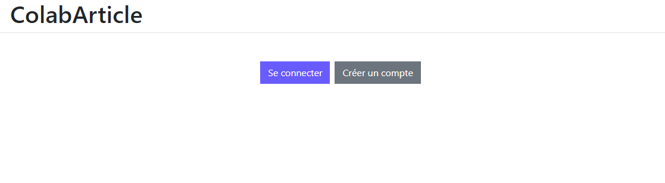

|  |  |
| --- | --- |
| **Se connecter** | **Créer un compte** |
|  |  |

## Accueil (Connecté)

Une fois connecté on accès à une nouvelle interface. Cette dernière va nous permettre de créer et lister nos éditeurs, appelé “Pad”.

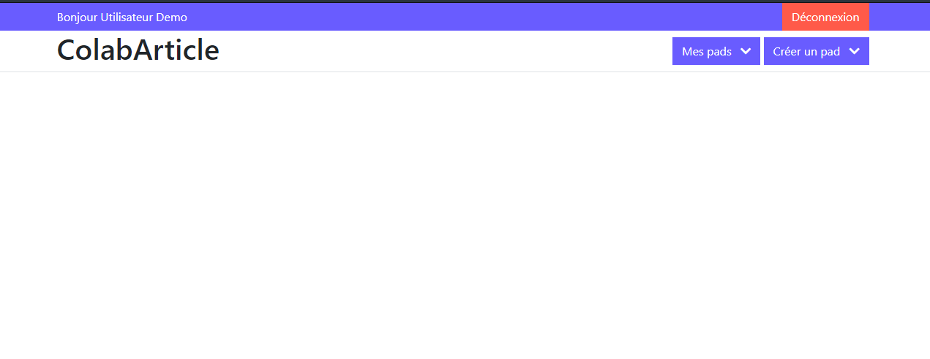

*Merci de se référer à la Doc d’utilisation pour voir comment créer et utiliser un pad*

## Editeur

Après avoir cliqué sur un Pad, en scrollant un peu on a accès à l’éditeur sélectionné.

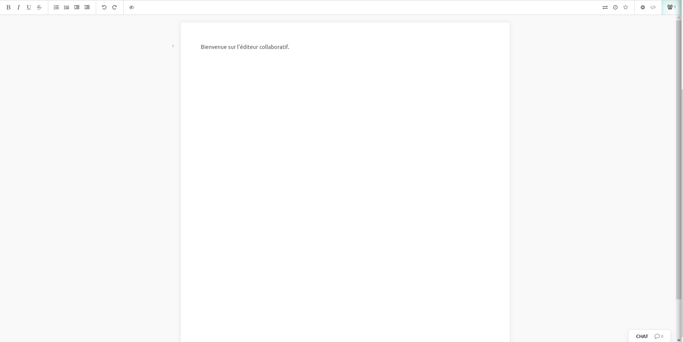

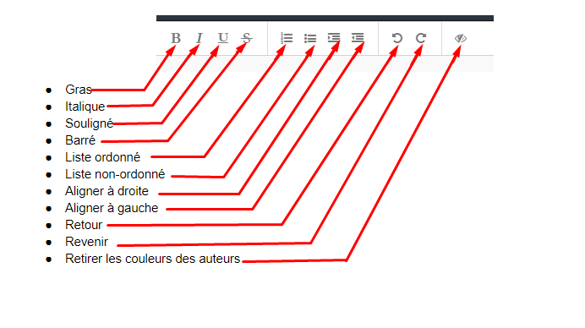

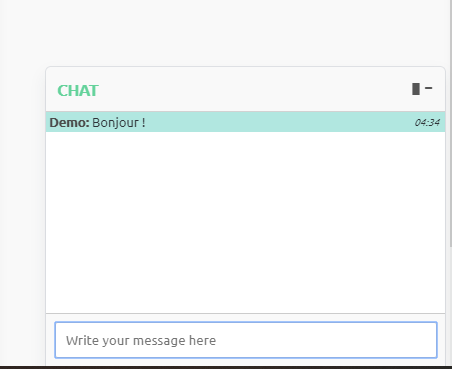

Un chat est présent dans le coin inférieur droit de l’éditeur afin de discuter entre auteurs.

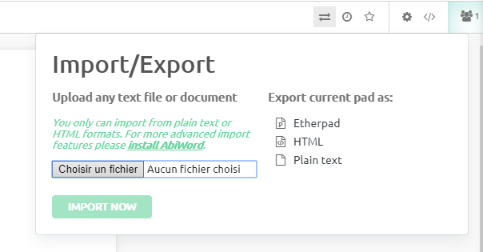

Il est possible d’importer du texte ou d’exporter le texte au format .etherpad, .html ou .txt

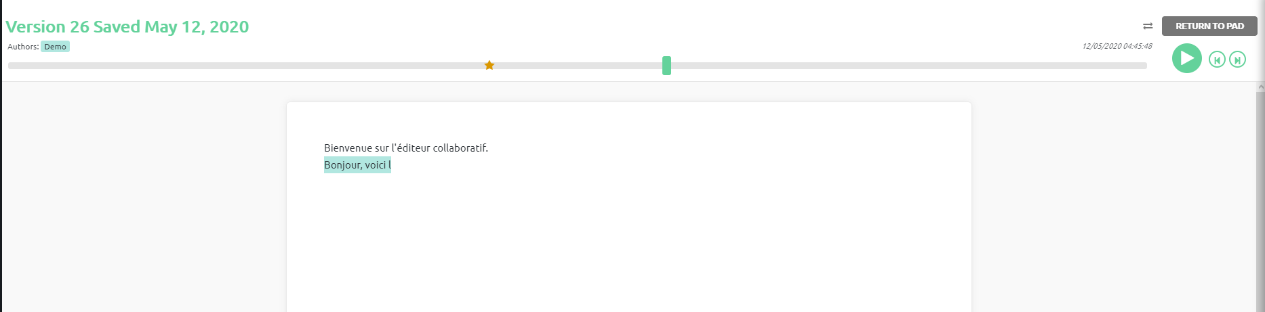

Une ‘time slider’ permettant de voir les changement effectués est disponible en cliquant sur la petite horloge dans la barre d’outil.

# Documentation d’installation

## Environnement

### Installation node.js

Afin d’installer node js sous ubuntu, suivre les étapes suivantes :

curl -sL https://deb.nodesource.com/setup_12.x | sudo -E bash -

sudo apt install nodejs

Pour vérifier si node à bien été installé, on vérifie la version :

node --version

Même chose pour npm (node package manager)

npm --version

## Fichiers

Créer un dossier qui accueillera le serveur Etherpad.

Y installer Etherpad en suivant les instruction du repository officiel :

<https://github.com/ether/etherpad-lite>

Une fois ceci fait, il va falloir installer apache.

sudo apt-get install apache2

Importer les fichier du site client (PHP) dans **/var/www/html** (en supprimant au préalable les fichier déjà présent).

Aller dans le fichier env.php et modifier la clé API avec celle qui se trouve dans APIKEY.txt .

## 

## Base de donnée

Installer MySQL :

sudo apt-get update

sudo apt-get install mysql-server

Importer la base de données SQL qui se trouve dans le répertoire du site.

mysql -u username -p database_name < file.sql

# Documentation d’utilisation

## Se connecter au site

### S’inscrire

Pour s’inscrire, vous devrez renseigner un nom d’utilisateur, une adresse email et un mot de passe.

### 

### Se connecter

Une fois inscrit, il faudra se connecter.

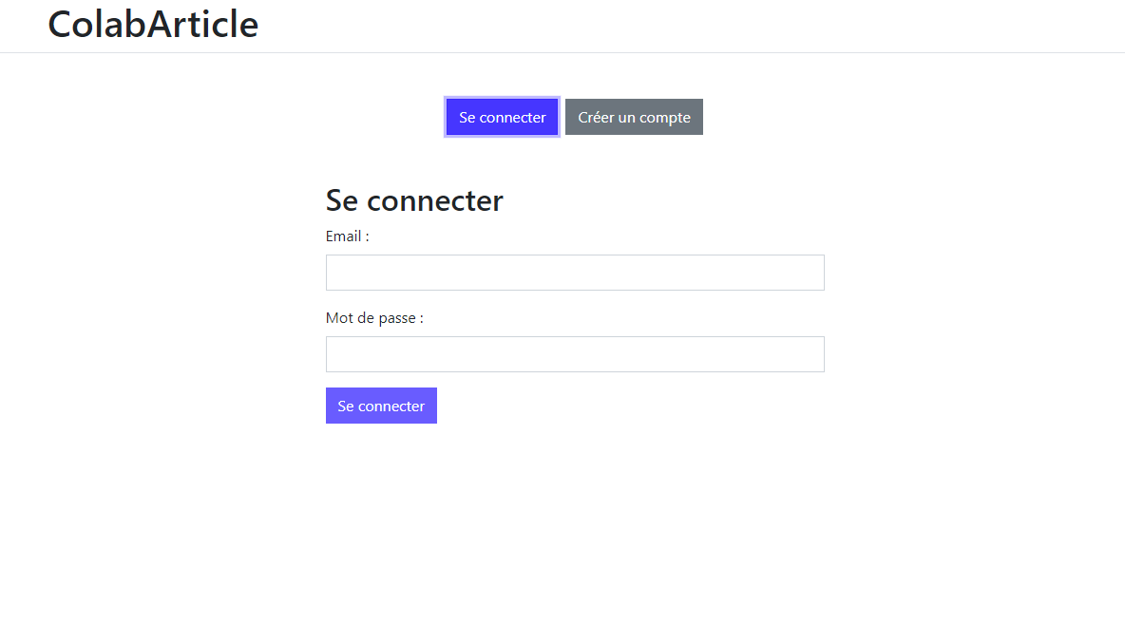

## Créer un pad

Pour créer un pad, cliquer sur “Créer un pad”. Un volet s’affiche, remplir avec le nom souhaité.

### 

## Afficher ses pads

En cliquant sur “Mes pads”, un volet avec vos pads et vos pads partagés avec vous va s’ouvrir.

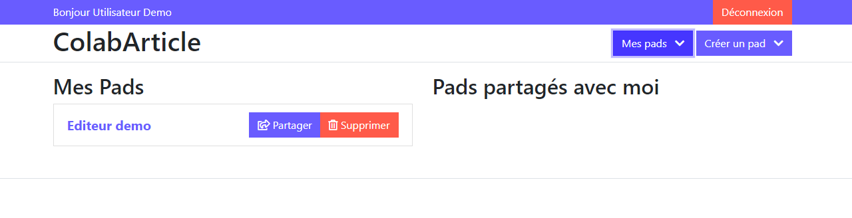

## Ouvrir un éditeur (pad)

Pour ouvrir un pad, il suffit de cliquer sur son nom

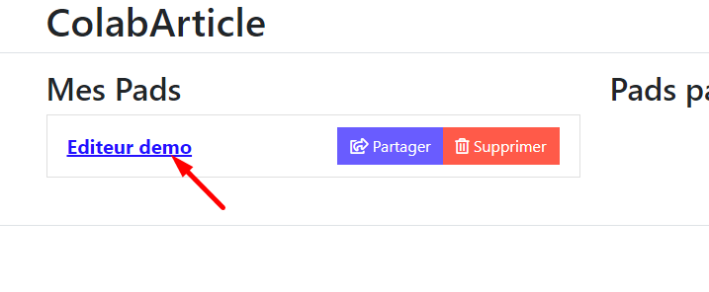

Une fenêtre plus bas dans la page va s’ouvrir, il suffit de scroller pour avoir la fenêtre en grand.

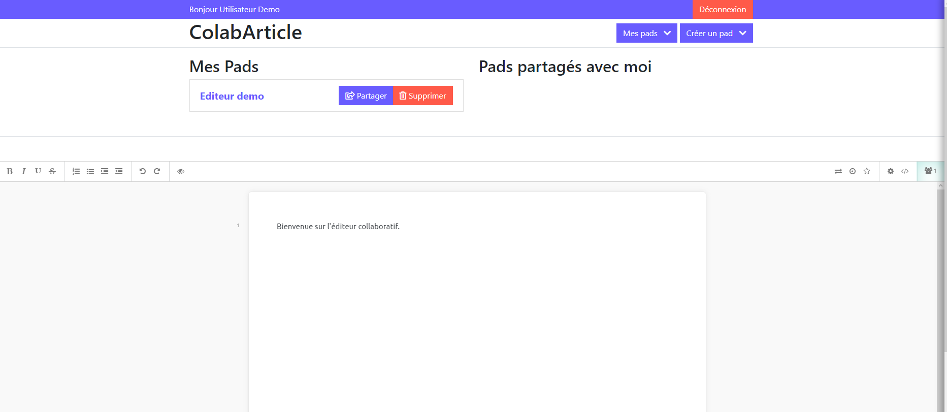

Cette fenêtre sera votre éditeur.

## Utiliser l’éditeur





Un chat est présent dans le coin inférieur droit de l’éditeur afin de discuter entre auteurs.



Il est possible d’importer du texte ou d’exporter le texte au format .etherpad, .html ou .txt



Une ‘time slider’ permettant de voir les changement effectués est disponible en cliquant sur la petite horloge dans la barre d’outil.

Il est possible de paramétrer quelques options en cliquant sur le rouage

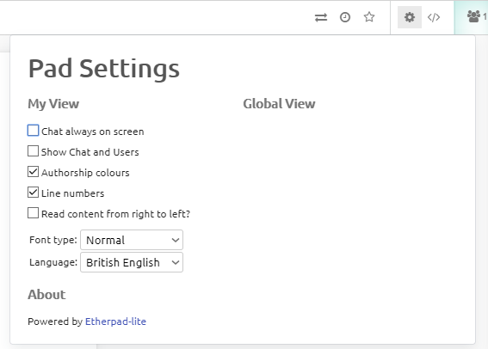

## Partager un pad

Vous pouvez partager un pad avec d’autres utilisateurs en cliquant sur “Partager” à coté de votre pad.

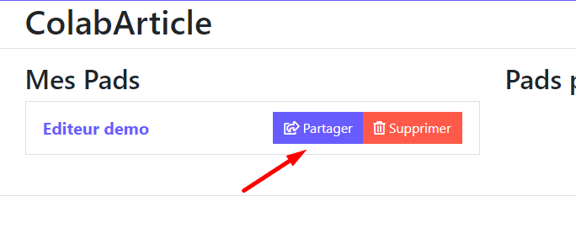

Une volet va s’ouvrir demandant une adresse email avec qui partager le pad.

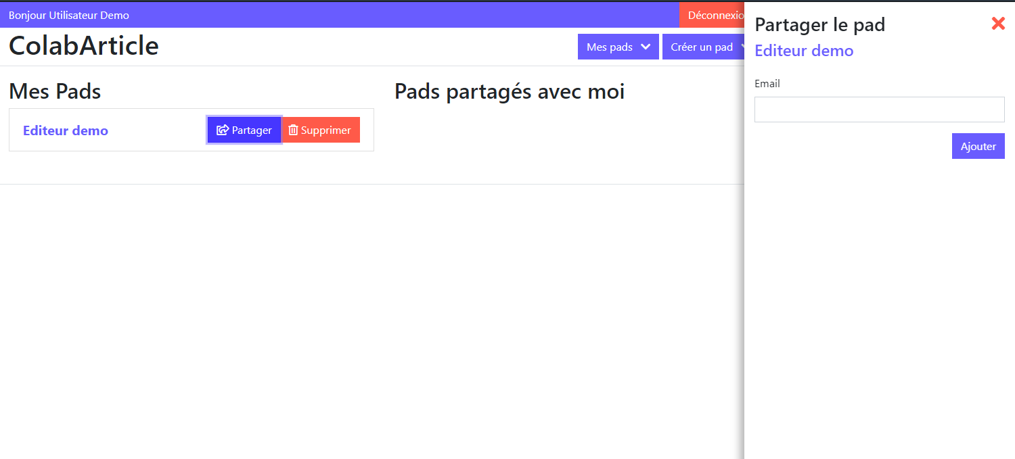

Une fois le pad partagé, la personne propriétaire de l’adresse mail aura accès au pad, vous pourrez donc l’éditer en même temps, ou non.

Un pad “partagé avec moi” apparaitra de cette manière :

